Compte rendu Séance du 27/02/19 et des vacances de Février

Durant les vacances de Février j’ai profité du fait d’être rentré chez moi pour pouvoir aller usiner les palonniers de l’arbre moteur dans un bloc d’aluminium car ceux fabriqués au Fablab à l’imprimante 3D n’étaient pas assez solides (ils se sont énormément dégradés alors que nous avions une utilisation normale de ces derniers). Pour fixer les palonniers sur les arbres moteur j’ai opté pour la solution de la vis pointeau. (photo ci-dessous)

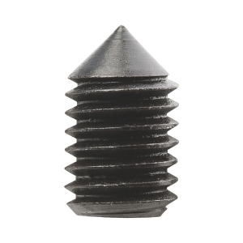En vissant dans le palonnier dans lequel passe l’arbre moteur, la vis pointeau va « entrer » dans l’arbre moteur ce qui va rendre solidaire le palonnier et l’arbre moteur. Ce qui nous donne le montage suivant :

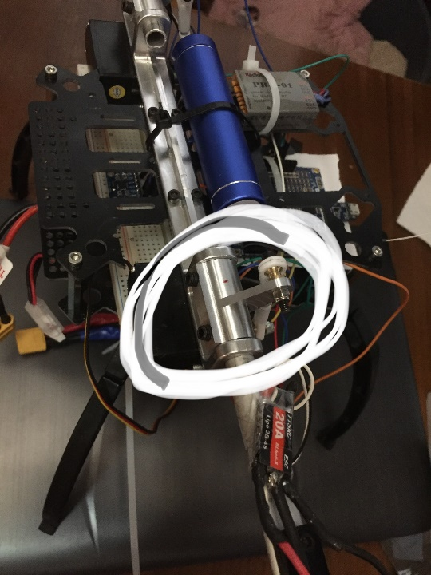

En ce qui concerne la partie code, je n’ai pas réussi la boucle d’asservissement pour la stabilité sur l’axe vertical car je ne connaissais pas à quelle vitesse le système tournait sur lui-même. Réagir avec la bonne intensité est donc quasi improbable car soit on va trop incliner les moteurs et le système va tourner dans l’autre sens, soit pas assez et le système continuera à tourner sur lui-même.

J’avais anticipé ce problème quelques semaines auparavant en achetant une carte électronique (KK1.2.5 Control Board), après beaucoup de recherches, qui en la paramétrant correctement me permettra de contrôler le bicoptère plus ou moins parfaitement. Et bonne nouvelle, la carte est arrivée !

J’enlève donc du châssis la carte Arduino, l’accéléromètre, le magnétomètre, la petite batterie 5V et la plaque de distribution. Puis à l’aide de la documentation de la carte électronique en anglais je commence à brancher le récepteur radio, les ESCs et les servo-moteurs sur cette dernière. Et lorsque je tente de mettre la carte en tension, rien ne se passe…. Je fouille donc sur plusieurs forums pour finir par me rendre compte que la carte est alimentée par le câble « retour » des ESCs (la fiche qui contient le byte de commande, une masse et, pour nos ESCs, rien d’autre, pas de petit fil rouge pour les 5V….). J’opte alors pour le système D en dénudant un vieux câble USB sur lequel je libère la masse et le 5V de leur gaine pour pouvoir mettre en contact le pin + de la carte avec le 5V du câble USB et la masse à la masse et TADAM, le petit écran LCD de la carte s’allume. S’en suit des heures de configuration de la carte pour finalement rencontrer un énième problème : les servo-moteurs ne sont pas activés….. je pense alors que le problème vient de l’alimentation et sachant que le professeur doit nous fournir de nouveaux moteurs brushless et ESCs qui ont ce fil + de retour à la carte je laisse le projet après deux journées et demie de travail le projet.

Durant la séance du 27/02/19 nous avons récupéré les ESCs (mais les nouveaux moteurs ne sont pas encore arrivés...) et nous avons donc échangé les ESCs or il a fallu dessouder tous les fils, mettre des cosses males sur les fils de chaque moteur et tout souder à nouveau, et là, comme prévu, lorsque j’ai branché la batterie aux ESCs, la carte s’est mise en tension, et en ce qui concerne les servo-moteurs, ils fonctionnent bien ! Le problème venait donc bien de l’alimentation de la carte.

Puis après avoir fait quelques tests de décollage les batteries étaient vide, nous avons donc emprunté une alimentation secteur au professeur pour nous permettre de continuer ces tests de décollage.

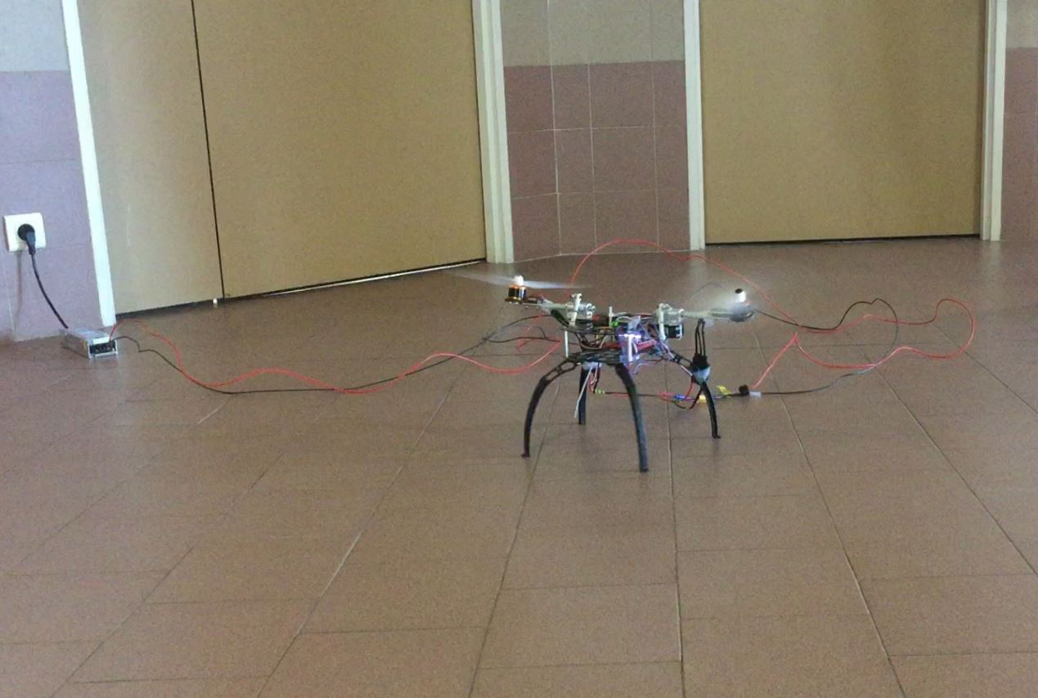

Après 2H de prise en main et modifications, voici le résultat : <https://www.youtube.com/watch?v=ciKJTkJsmgA&feature=youtu.be>

Bien sûr il faut affiner les paramètre que j’avais entré dans la carte car en prenant en main le bicoptère (ce qui n’est pas des plus évident) je me rend compte que la valeur du proportionnel est trop basse sur le roulis et trop haute sur le tangage(image descriptive des termes roulis, tangage et lacet ci-dessous)

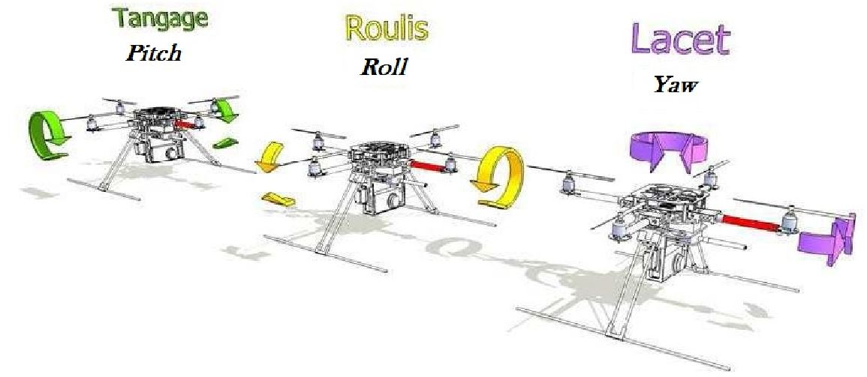

S’en suivent donc de longues heures de mise au point (j’ai passé environ 6h aujourd’hui à prendre en main le bicoptère et à modifier les réglages dans la carte électronique).

Puis tard dans la soirée je repense au fait que le bicoptère ait une tendance à se pencher vers l’avant au décollage puis en « vol », me vint alors l’idée de « greffer » une planchette de bois à l’arrière de ce dernier à l’aide d’une pince à linge (système D encore une fois) qui permettra de faire contre-poids et d’avoir plus d’inertie dans la stabilisation et lors du décollage suivant le problème est presque réglé ! Je renchéris donc en mettant une seconde planchette de bois.

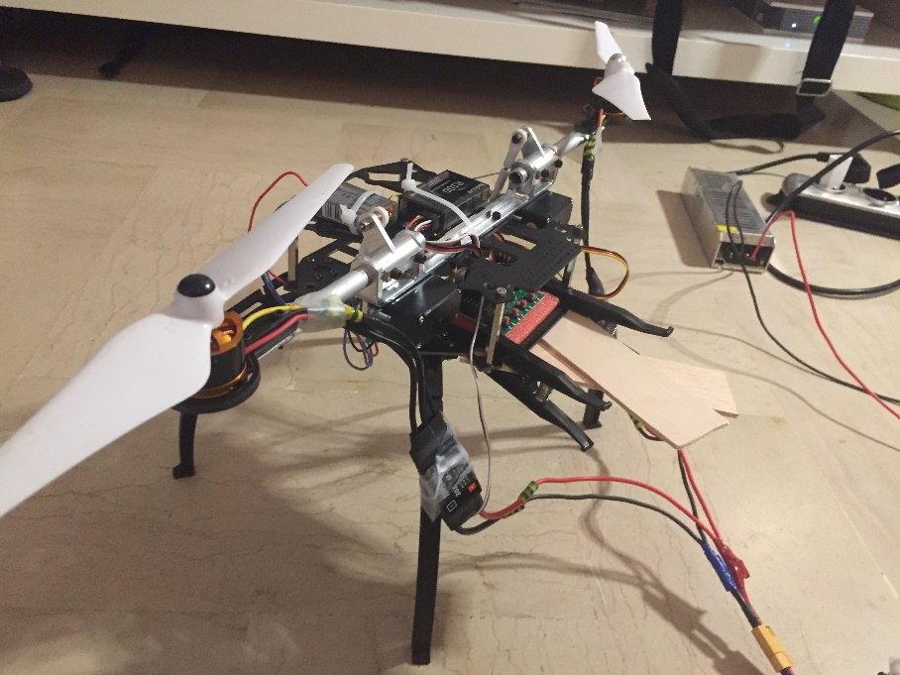

Et là tout va mieux, certes ce n’est absolument pas parfait et les problèmes viennent aussi du pilote du bicoptère (en l’occurrence moi ) mais les réglages ne semblent pas être trop mauvais, on peut toujours faire mieux c’est certain.

Voici une vidéo filmée par moi-même assez tard dans la nuit après que toutes les modifications aient été faites :

<https://www.youtube.com/watch?v=xpdm8R63ewo&feature=youtu.be>

Je ferais un document texte uniquement pour présenter la carte KK2.1.5.